Отчёт по лабораторной работе №3

**Тема:** Создание программ, использующих структуры и коллекции.

**Цель работы:** изучить принципы описания и использования структур и коллекций в языке C#, получить практические навыки разработки программ по обработке коллекций и структур.

Разработать следующие функции:

* добавление в список структур новой записи;
* вывод на экран всего списка;
* корректировки отдельной записи, найденной по содержимому главного поля;
* отбор записей по содержимому одного из полей и вывод на экран найденных записей.

Интерфейс программы оформить в виде меню.

**ВАРИАНТ 9**

Создать тип структура, имеющую следующие поля: номер группы, фамилия имя отчество студента, год рождения, телефон.

Код программы:

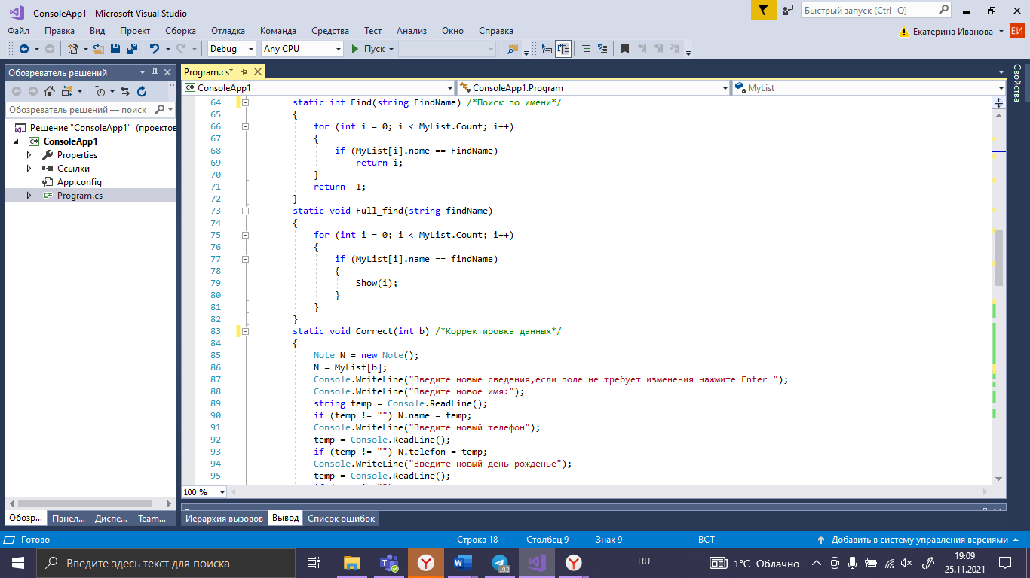

Результат программы:

1. Корректировка и вывод списка.

1. Меню. Функция «Добавление»

1. Меню. Функция «Вывод всего списка»

1. Меню. Функция «Поиск по имени»

1. Меню. Функция «Отбор отдельной записи»

